Информация для детей и подростков

«Куда можно обратиться за помощью»

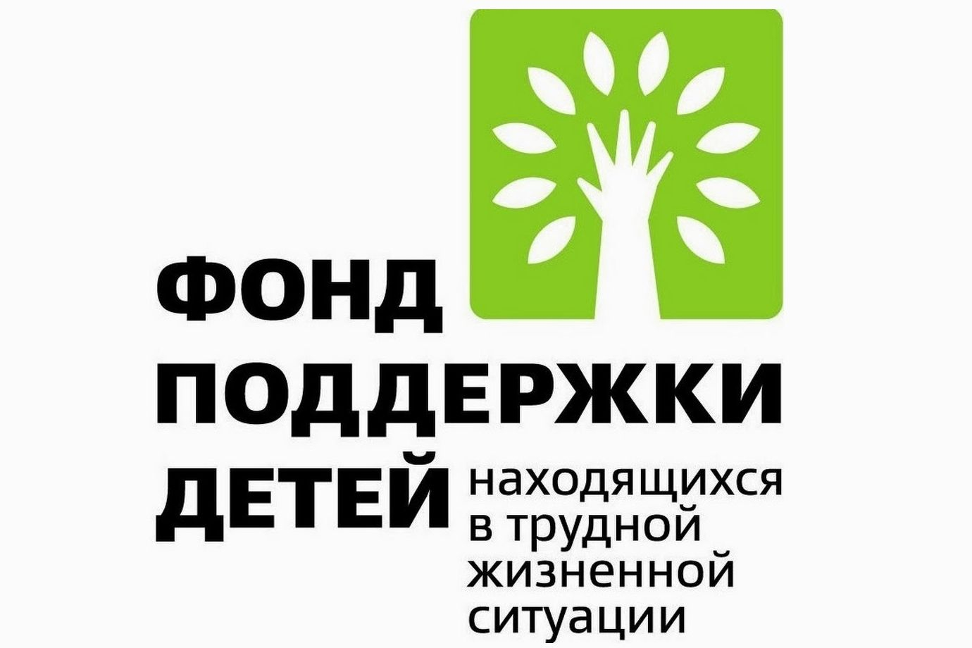

1. **Всероссийский Детский телефон доверия** (бесплатно, круглосуточно)

8-800-2000-122.

Психологическое консультирование, экстренная и кризисная психологическая помощь для детей в трудной жизненной ситуации, подростков и их родителей.

1. **Горячая линия «Ребёнок в опасности»** Следственного комитета Российской Федерации. Бесплатный, круглосуточный номер телефона 8-800-100-12-60#1
2. **Национальный фонд защиты детей от жестокого обращения:** https://sirotstvo.ru